教務處
1.【週三研習】
(1)11/29(三)科任領域教學研究 I 公開議課分享，將採各「科任領域」專業社群各自帶開回饋分享，並請同已完成公開觀授議課之教師，於完成2週後上傳資料至「★校長及教師【公開觀授議課】資料集中區」。
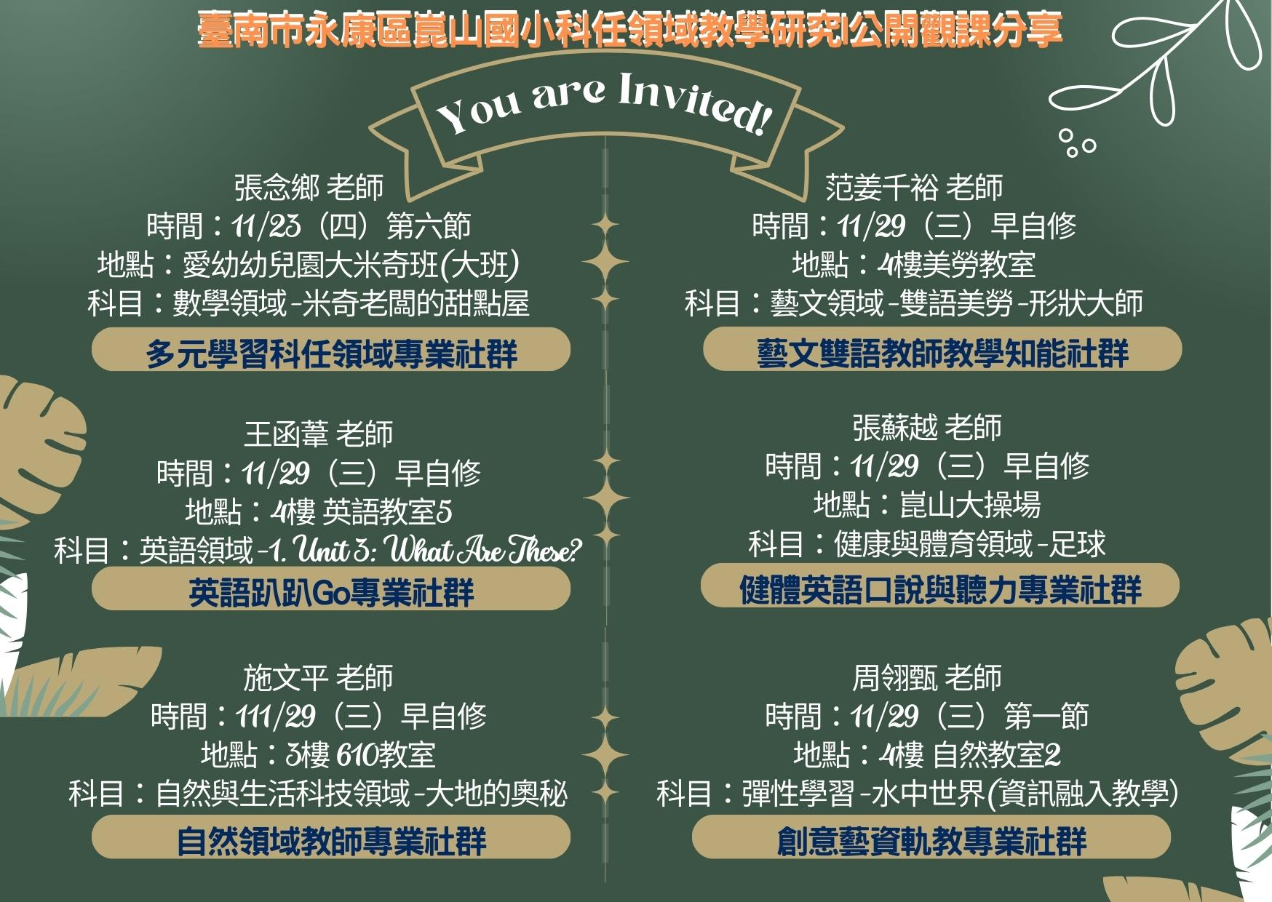
(2)11/29(三)科任領域教學研究 I 公開觀授課分享時間如下圖，敬請各學年領域專業社群教師及其他教師一同前往觀課與鼓勵！
2.【活動提醒】
(1)11/28(二)六年級畢業紀念衫雙語LOGO設計甄選截止日，12/05(二)六年級畢業紀念衫雙語LOGO設計甄選投票日，歡迎師長們畢業生有三票，投票表單在通訊群組中。
(2)11/30(四)08：00慈濟中學入校進行升學輔導
(3)12/01(五)15：20十二月行政會議（2F會議室）
教學組:
1.本週11/29(三)母語日活動為早自修撥放「酷客歷險記-北部四縣腔_第4集」，再麻煩各班導師當天早自修時上https://sites.google.com/kses.tn.edu.tw/nativeday利用教室視聽設備撥放給學生瀏覽(屆時大群組會同步更新連結)，參加團隊無法收看的學生可回家利用網址連結瀏覽觀看。
2.本週調閱科任習作，調閱號碼為各班2. 4. 8. 12. 17. 19. 21. 23號，請任課老師提醒各班於11/27-12/1期間將習作送教務處教學組。（特殊生請註記，已轉出者不用遞補，但請假者請記得再補交。）
英語科：203、205、206、303、305、310、402、405、504、506、508、606、609、610
社會科：403、506、601、608、609
自然科：301、304、306、407、409、502、503、510、602、604、603、611
3.為了讓參加校內語文競賽選手可以更充分準備，這次武場朗讀及寫字部分將舉辦技巧指導會，麻煩有參賽選手之班級導師轉知學生參加:
競賽項目 | 參加年段 | 日期 | 時間 | 地點 | 分享教師
國語朗讀 | 四、五年級 | 11/27  （一） | 午休12:45~13:30 | 3樓視聽教室 | 李佳蓁老師
寫 字 | 三、四、五年級 | 11/28  （二） | 午休12:45~13:30 | 2樓會議室 | 張蘇越老師
閩南語朗讀 | 四、五年級 | 11/30  （四） | 午休12:45~13:30 | 3樓視聽教室 | 劉昱良老師
英語朗讀 | 五、六年級 | 12/1  （五） | 早自修8:00~8:35 | 3樓視聽教室 | 張鏵老師
※武場請學生攜帶朗讀稿，寫字場請學生攜帶鉛筆、橡皮擦、毛筆、墨汁墨碟、墊布，若有字帖也可帶來。
4.六年級數學競賽市賽的日期為12/10(日)，地點:億載國小。為了讓參加競賽選手可以更充分準備，舉辦校內模擬測驗，時間、地點如下，麻煩有參賽選手之班級導師轉知學生參加:
項目 | 日期 | 時間 | 地點
數學競賽模擬測驗  (團體賽) | 12/4（一） | 午休12:45~13:45 | 2樓會議室
數學競賽模擬測驗  (個人賽) | 12/5（二） | 午休12:45~13:45 | 2樓會議室
課研組：
- 【議題】依照C3-2崑山國小法定教育議題課程實施時間檢核表
https://reurl.cc/ZyAdDl
第12週到第14週崑山活力GO議題課程，主題為【家庭教育】，相關教材已放在【功能選單】-【重大議題參考與成果上傳區】之「07_家庭（含家暴防制）教育」供教師上課使用。
https://drive.google.com/drive/folders/1JsahKBS9DMr5_SO565uTufFPAfx5OOT2?usp=drive_link
※教材若是網頁連結，請老師點右鍵，下載到桌面即可連結。
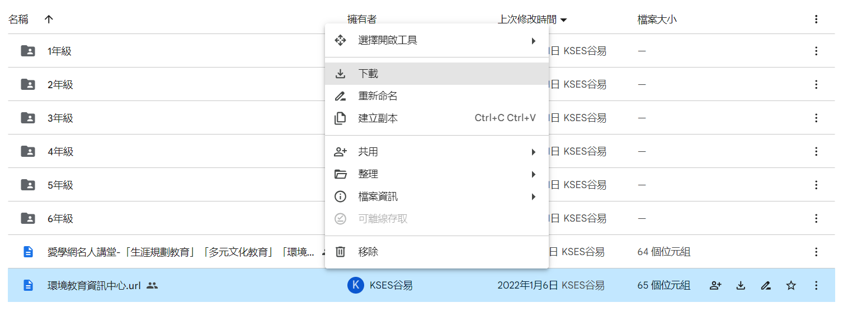
2.【學習扶助科技化評量系統登入】：已匯入112學年學生資料，煩請2-6年級導師及英語教師撥冗登入，協助檢視班上學生資料。學校代碼為114776。
另外，系統每三個月會提醒老師更換密碼，若老師登入後，完全沒看到任何學生資料，請更換密碼後重新登入再看看，如果資料顯出他班學生或有任何問題，都請洽課研組。
★3.【成長測驗期程】
11/27開始進行成長測驗，將會分時段安排2-6年級個案生進行成長測驗，考試範圍為今年5月篩選測驗的內容(即六年級考的是到五下的範圍)。請老師務必確認班級學生的資料是否有誤，如有問題請聯繫課研組。
- 測驗考古題已發給各班，老師們可依班級個案生人數自行影印，可到合作社，請方媽媽扣在『學習扶助教材影印費』
- 成長測驗期程如下，各班測驗時間及名單會再發下，煩請老師協助留意確認。如測驗當天班上有學生未到，煩請老師告知課研組已安排後續補考時間。
- 學生考完就可以回到教室，部分學生由於需要進行下修測驗，可能耽誤到部分正課時間，還請老師見諒！感恩～
- 112-1成長測驗期程
星期一 | 星期二 | 星期三 | 星期四 | 星期五
11/27(一)  早自修~第2節  考科：  六年級國數英 | 11/28(二)  早自修~第2節  考科：  六年級國數英 | 11/29(三) | 11/30(四) | 12/1(五)  早自修~第2節  考科：  三年級國數
電腦教室2  601~604 (30人)  電腦教室3：605~608 (24人) | 電腦教室1：  609~612 (27人) |  |  | 2F會議室301~310 (45人)  ※請攜帶筆和橡皮擦
12/4(一)  早自修~第2節  考科：  四年級國英數 | 12/5(二)  早自修~第2節  考科：  二年級國數 | 12/6(三)  早自修~第2節  考科：  五年級國英數 | 12/7(四)  中午~第6節  考科：  五年級國英數 | 12/8(五)
電腦教室3  401~404 (25人)  電腦教室2：405~409 (26人)  ※請攜帶筆和橡皮擦 | 2F會議室  201~210(39人)  ※請攜帶筆和橡皮擦 | 電腦教室3：  501~503(20人) | 電腦教室2：  504~507(29人)  電腦教室3  508~510(20人)
學務處：
學生活動組：
1.11/24(二)二年級戶外教育，7:40會有7輛遊覽車進校，請打掃前庭班級暫停打掃，待8:00過後再請學生協助撿拾人為垃圾。感謝老師協助。
2.12/21(四)上午會有彩虹劇場聖誕劇，下週會發下活動通知給各班登記。
生教組:
1.112-1第14週(11/28~12/2) 總導護:蕙如，導護: 秀容、采薇、裕中、慧怡、柏森。
導護生5-2。導護一、二早上請主動支援請假志工，導護三機動支援。導護三、四、五請於開會時評分並維持全校秩序（如表現很好請把具體事實紀要寫下），另外於放學時請提早到校門口，勿讓小朋友提前在隊伍抵達前出校門。導護期間如有請公假者再麻煩提前通知生教組，以便於安排機動組導護。
2.112-1第15週(12/4~12/8) 總導護: 惠娟，導護: 香瑩、瀚儀、宛真、蕙君、宜臻。
導護生5-2。
3.搭乘遊覽車進行戶外教育搭乘遊覽車前，除了進行逃生演練外與觀看車上安全須知影片外，請老師們確實要求車輛行進間所有師生繫上安全帶，以提高乘車安全。
4.112-1第13週(11/21~11/25)整潔、秩序獎勵班級。
整潔：106，107，203，206，304，305，402，407，503，506，606，610
秩序：101，108，205，209，301，303，404，408，505，507，605，608
衛生組：
1.校園傳染病通報，A,B流感，腸病毒，登革熱，新冠...等，需校安通報，煩請老師務必撥打728、729向護理師通報，並班級消毒。
PCR陽性或快篩陽(表單)：https://forms.gle/NcRzYqqvRe5bD4zM6
2.五六年級掃廁所比賽開跑，112-1第13週(11/20-11/24)獲獎班級如下：
第一名：605、501、610；第二名：503、510、609；第三名：504、509、604。
恭喜以上得獎的班級，請11/28 (二)實體升旗派一名代表7:55至司令臺後方集合。謝謝所有打掃廁所的班級用心。
3.【六年級環境教育PaGamO】
恭喜班上同學參加環境教育PagameO表現優異，麻煩班級前三名的同學，提前準備並準時出席校內盃比賽，本次選拔校內前三名的同學將可參加全市競賽，為校爭光！敬請老師轉知同學以下訊息：
比賽日期：12/7(四)中午12:45-13:30，請於12:40至電腦教室外集合。
比賽地點：601班-606班，請至電腦教室一；
607班-612班，請至電腦教室二。
若有問題請洽衛生組詢問，謝謝您！
總務處：
1.學校設施設備應安全正確使用，請老師協助宣導學生籃球框勿攀爬，吊掛，另活動式觀眾看台，也請學生勿在其上跳躍，亦免發生危險。
輔導室：
輔導組：
1.星期二升旗後將頒發11月份榮譽狀，請收到通知條的學生，7：55到升旗台後方集合。領獎通知單預計週一會發到班級，再請老師轉交，謝謝！
2.本月份申請榮譽之星的學生不足3人，預計會與12月份申請的學生一起拍照，若有學生或家長詢問，煩請老師告知。
特教組:
1.12/6(三)下午特教研習：怪美的!「擁抱特教學生的課程與教學」，研習開設於全國特殊教育資訊網，請老師撥空於12/5(二)前上網報名，感謝。報名網址連結如下https://special.moe.gov.tw/study_login.php?id=580106

